Actividades para resolver en los respectivos cuadernos con fecha 2/8
Recordar el encabezado correspondiente
ÁREA MATEMÁTICA
TEMA: Repaso de tablas
1_ Completa el resultado
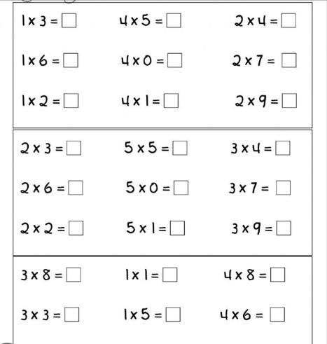

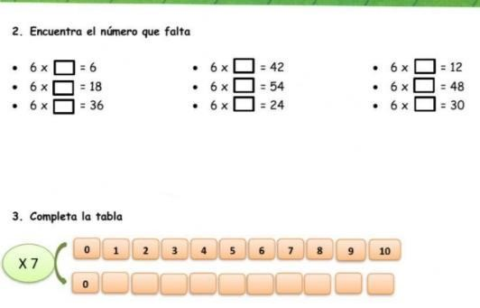

ÁREA CIENCIAS NATURALES
TEMA: Repaso de animales según su desplazamiento y cobertura
(Recuerda que puedes dibujar)
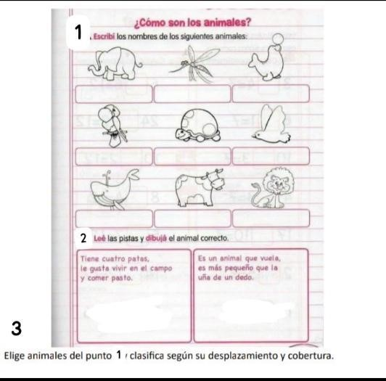

4_ Para leer y comentar en familia
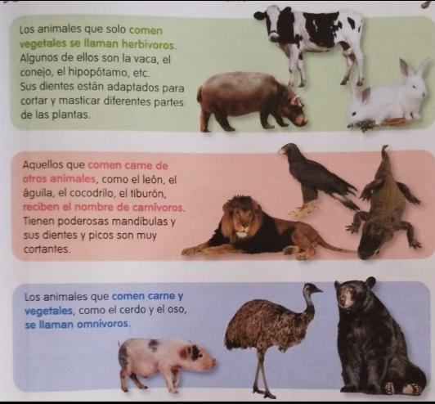

El ser humano según su alimentación se considera ¿herbívoro, carnívoro u omnívoro?.......................... ¿Porque?..............................................

